НЕОЛАНТ: решена задача интеграции BIM-платформы c информационной системой обеспечения градостроительной деятельности (ИСОГД)

08.04.2016

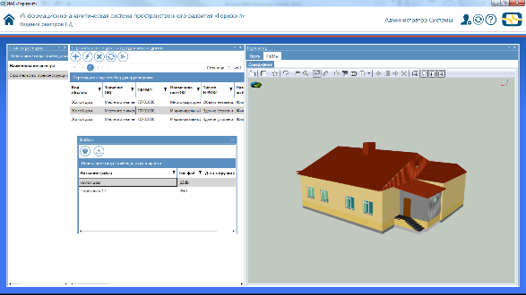
На Всероссийском совещании по вопросам сметного нормирования и совершенствования системы ценообразования в строительстве глава Минстроя РФ Михаил Александрович Мень подчеркнул необходимость создания базы типовых проектов и повышения эффективности капитальных вложений в строительной отрасли за счет применения инструментов информационного моделирования зданий, так называемых BIM-технологий.
Рис 1. Представление информационной модели сооружения в ИАС «Горизонт». Внешний вид ОКС

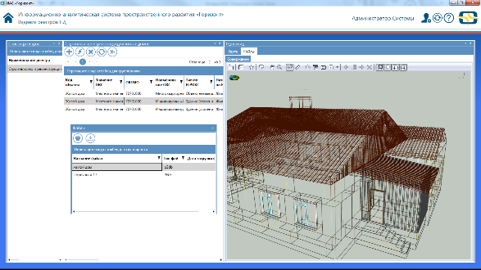
При этом он отметил, что к компетенции Министерства относится решение задачи интеграции BIM-платформы c информационной системой обеспечения градостроительной деятельности (ИСОГД) для максимального упрощения перехода на информационное моделирование в строительстве и стимулирования его внедрения в практику.

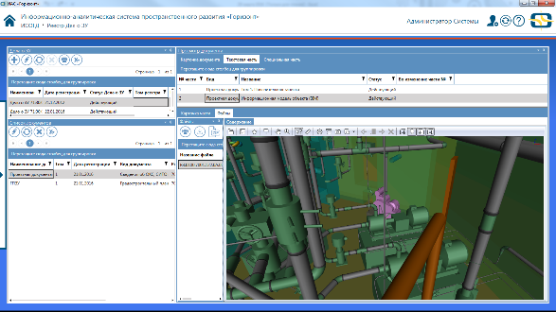
Подобная интеграция позволит в ИСОГД в разделе «Дела о земельных участках» размещать не только проектные документы объектов капитального строительства, но и информационные модели, используя эти данные при проведении экспертизы проектных решений. Или же создать на базе ИСОГД дополнительный раздел по типовым проектным решениям, которые могут быть использованы при строительстве социальных или инфраструктурных объектов. Такой подход позволит перейти от реестра документации типовых проектов к базе BIM-моделей типовых сооружений, которая используется при принятии решений о выборе проекта, сметных затратах на его сооружение, подготовке рабочей документации.
Рис 2. Представление информационной модели сооружения в ИАС «Горизонт». Отображение контуров объекта
Рис 3. Размещение информационной модели сооружения в модуле ИСОГД ИАС «Горизонт». Управление BIM обеспечивается инструментальными средствами InterBridge

Однако этими задачами совместное применение сведений системы обеспечения градостроительной деятельности и BIM не ограничивается.

«Эта интеграция дает возможность перейти к решению задач управления инфраструктурой территории – получать из единой точки входа описательные и пространственные сведения о существующих и планируемых объектах и их компонентах; готовить государственные и муниципальные программы развития территории и инфраструктуры, включая в них мероприятия по конкретным объектам; целевым образом распределять бюджетные средства на обеспечение работы инфраструктурных объектов; контролировать реализацию»,
– комментирует Наталья Резина, генеральный директор ООО «НЕОЛАНТ Запад» (офис ГК «НЕОЛАНТ» в Санкт-Петербурге).

Перечисленные задачи могут быть решены на базе программных продуктов группы компаний «НЕОЛАНТ»:
- InterBridge – программный продукт для оперативной трансляции графических и семантических 2D/3D данных между САПР и PLM различных платформ, позволяющий формировать и просматривать единую 2D/3D модель объектов.
- ИАС «Горизонт» – информационно-аналитическая система пространственного развития, в состав которой входят модули: ИСОГД, Строительство и реконструкция объектов капитального строительства. ИАС «Горизонт» предназначена для решения операционных задач по направлениям, связанным с управлением пространственными объектами (например, архитектура и строительство, земельно-имущественный комплекс, природопользование и т.п.).

Уже сегодня выполнена интеграция этих продуктов, которая стала возможной благодаря работам компании «НЕОЛАНТ» по созданию систем управления жизненным циклом инфраструктурных объектов, в основе которых лежат информационные модели объектов, объединяющие в едином актуальном и структурированном электронном хранилище всю информацию об объекте.

О решениях компании и практике применения информационных моделей можно будет узнать подробнее 20 апреля 2016 года в Конгресс-центре Правительства Москвы на II Информационно-технологическом форуме «МНОГОМЕРНАЯ РОССИЯ».

Зарегистрироваться

***
Всегда свежие и актуальные новости информатизации регионов – it-region.lj.ru

***

Контакты для прессы:
Сорокина Мария
Руководитель PR-группы
Департамент маркетинга. PR-группа
АО «НЕОЛАНТ»

Тел./факс: +7 (499) 999 0000 *174
Моб.: +7 (985) 454-13-60
sorokina@neolant.ru
www.neolant.ru

